数字环境下的区域教研实践与思考

作者单位：静海区教育教学研究室

作者姓名： 魏鸿儒

电子邮箱：tjjhjys@126.com

联系电话：15522122685

数字环境下的区域教研实践与思考

内容提要：

在构建“三通两平台”信息化教学环境同时，不仅需要教师转变教学思路和策略，更需要教研员和教研活动与时俱进，面对数字化环境，如何开展高效教研活动，发挥教研对教学的服务、指导、引领作用，需要更新教研观念、调整教研思路、应用新技术策略、打造高效互动平台、建构教研创新模式，才能适应教育信息化进程。借助活动开展区域教研，利用教研平台发挥教研示范、引领和辐射作用，通过建立学科工作室（社区），开展评课、晒课、议课活动，把区域内分散的教师个体组合成学科教研队伍，工作室成员分工合作，互助互学，延伸了传统教研的教研时间和空间，教研更有成效和高效。校际互动课堂的开展发展和创新了区域教研模式，区域内的学校通过校校联合、城乡结合，真正做到了资源共享、优势互补、学科互补等，教研管理、教研实施更便捷和高效，教研真正有效和高效、真正成为教学的增长点和促进剂。

关键词：信息化 区域教研 实践 思考

正文：

一、对教研的定位与思考

1.教研员的职责

“研究、服务、指导、管理”是教研员的工作任务和内容。研究是教研员教学服务与教学指导的前提，管理是对研究和指导的促进，指导是开展研究与教学服务的主要目的，良好的服务成为教研员顺利进行研究和指导的根本保障。

开展教研活动是教研员完成自身角色的重要标志，完成一个好的教研活动，会对区域教育教学起到促进剂作用，对教师成长以及课堂教学效果提升起到促进作用。

1. 教研的重要性

做好教研工作首先要关注教育的本质，实现区域内基础教育的均衡发展为目标，开展特色教研、跨区域联合、创新教研思路，关注教材、教法、课堂、教师与评测，同时更要关注育人环境和信息化手段的运用。

新课改要求我们做好校本教研，以课堂教学为中心，通过课堂观察、教学反思、同伴互助和专业引领等方式来促进教师的成长和发展。

开展问题驱动、课例载体的主题教研方式，成为区域教研和校本教研培养教师专业成长的最有效途径。

3.开展教研的方法

按照教研活动的区域和形式来划分，教研活动可分成：

（1）面对面教研

常规教研的主要形式就是面对面，教师听课、评课、议课、反思等均在一定的时间和空间中发生，交流更直接和有效。目前仍然是常规教研和校本教研采用的主要形式之一，更适合展示课、交流课和研讨课。师带徒、老带新，一对一模式。

（2）以学校为本的校本教研

学校学科教研组为活动单位的教研组活动日，教研组可以是同一学科、不同年级或多个学科组成的跨学科教研组，如艺术组、文科组、理科组等。

（3）“专题式”教研活动

“专题式”教研是围绕这些问题进行的专项教研活动。从发现问题，提出问题到确定主题，必须解决教师自己的、真实的、实际的问题，问题设计要有典型性，问题解决后会提高教学效率。教师可在教学过程中，以不同视角和切入点，探索同一个问题，做好学习和准备后，通过课堂印证，对比教学，在随后的研讨中谈预设、谈研究、谈策略和方法、谈资料、谈效果、做反思等。

开展专题教研活动中，通过执教者反思和同伴反思，把预想成果和实际效果联系起来，找出存在问题，制定下一步策略，在此环节教师既是学习参与者，又是资源提供者，是高效的人际互动的教研方式。

（4）基于互动平台下的网络教研

利用网络叙事、博客、QQ群以及微信群开展的互动交流活动。依托网络教研平台的学科“工作室”模式。

教研活动数字化是网络教研的主体，借助网络优势，更能体现教研的开放性和共享性。开展数字化主题教研活动中，教师利用教研平台提供的“学科工作室”把学科的主题教研通知发布于教研通知中，同时给平台内的教师发送站内信，邀请教师到现场或在网上参与活动，活动中大家可以随时参与讨论、记录过程、分享感受，活动结束后仍然可以继续互动，资料的保存与整理为后续学习者提供了相互学习和借鉴。微信公众号的推出也为教研提供了较好的平台。

（5）基于资源平台下的“主题”教研

利用教研平台的“活动”和“评比”还可以组织相关的教研评比和交流活动，近几年来的论文评比和晒课评比就是应用最好的例证。几年来的实践，天津资源公共服务、教研平台、天津教研网等已经成为教师的网络学习和互动的基础平台，教研平台改变了教师的学习行为，激发了教师们的学习内力，提升了学习效率。

通过“人人通”平台，教师学习空间慢慢成为教师开展活动的首选。

（6）以网络社区为依托的“社区”教研

教育部的国家教育资源公共服务平台的“社区”功能，为我们区域教研搭建了一个很好的平台，借助该平台，我们建设了国家级示范专家教研组，聘请了我区信息技术骨干教师作为管理员对区域项目进行管理，目前有1300余名教师参与教研活动。开设的“高一课改”、“电子白板交流”、“书法校园”、“语文识字教学”、“优秀教研组”等十几个栏目，成为区域教研的平台。

（7）基于数字校园和智慧校园的“智慧式”教研

随着互联网+教育的推进，学校的数字化程度越来越高，智慧校园更是把学校教育信息化提升到2.0时代。应用智慧校园系统的云计算、虚拟化和物联网等新技术改变了教师、学生和校园资源相互交互的方式，为学校的教学、科研、管理与校园资源的提供了整合运用方案，提高了应用交互的明确性、灵活性和响应速度。特别是创新课堂、未来教室、智能课堂教学等的普及和运用，更为网络教研插上了翅膀，为科学的教、客观的评、有效的学、高效的学提供了使用空间。

4.信息化创新了教研模式，创新教研促进教学数字化

教研平台的网络化，教研资源的数字化、共享化、教研管理的自动化、教研活动的自主化、虚拟化、合作化成为网络教研的共同特征。

随着学校教育教学信息化进程突飞猛进，现代信息技术的应用在促进教研信息化活动中，引领教研领域全面深入改革和发展，教研信息化在促进教研信息交流和资源共享，提高教研质量，推动教研改革等方面，成为教育信息化的促进剂，发挥者重要作用。

天津市基础资源公共服务平台和国家教育资源公共服务平台都集成了大量的教研资源、学习资源、还设置了活动、评比、工作室、社区、群组等栏目，教师成为资源的使用者和创作者，开设的“晒课”栏目，使得课程资源的存储、传播速度极大地加快，突破了时间和空间限制，是信息的交流灵活方便和民主平等的互动平台。

信息化教研网络的形成和发展，打破了教研资源封闭和垄断，使教研资源的共享化提高，缩小了校际、区域和城乡之间的资源差距，教研资源得以被充分利用。

在活动中发现问题，解决问题，优化课堂教学，成为教研重点解决的问题，在今年“一师一优课、一课一名师”各级晒课活动中，通过网络互动交流以及市级和国家级平台的评比，发现了许多在教师在教学设计、课堂生成、课堂实录以及课后编辑中的典型问题，通过网络平台、QQ群、微信群登及时与教师沟通，是教师在参与晒课活动中不自觉地提升了自己的业务水平。下面就是与教师、录像制作人员沟通的一些教研部分话题：

对执教教师的建议：

1.衣着要美观大方，体态、站姿不要过于随意。

2.教师语言要精练，避免习惯性语言。语速、语调要随教学情境和学习进程而有所变化。

3.教师提出的问题要具有思维含量，评价性语言要具体到位、有针对性和激励性。

4.教学课件使用熟练，白板应用突出交互性，多给学生操作、展示、交流机会，实现教师、学生、媒体之间的交互活动。

对摄像编辑的建议：

1.录制时尽量将师生的录像全部保留，以便后期制作使用。录播室录制尽量使用“电影”+“资源”模式。

2.提前调试摄像机机位，教师的镜头要尽量涵盖讲台范围及其周围一定区域，学生的镜头尽量涵盖所有学生，及时追踪师生的活动，切换镜头及时准确，要兼顾展台及课件的镜头，必要时可采用画中画。

3.按要求制作片头片尾，要留足时间再切入上课情景。及时降噪处理，尽量减少杂音。

4.教师站位要注意，要确定摄像机的拍摄最佳区域，以及拍摄盲区，避免活动区域过偏或是活动区域频繁换位，造成摄像机频换切换。

二、创新教研思路的尝试

1.走网络教研之路

教研是提升质量的关键。如何使教研活动更有实效和突出创新，如何提升教师主动教研积极性、如何将学生融入到教研活动中来。如何让每一次的教研活动都产生效果并可持续产生效益。传统的教研模式必须改革，“三通两平台”给我们提供了平台、开拓了思路，为改革教研模式提供了环境。

2.校际课堂的出现

校际网络课堂提供了数字环境下的教研活动综合平台，可管可控可延伸。

1. 同步课堂：一方发送，一方接收，或双方合作同上一门课，双方教室同步收播，目前支持1对3协作模式。

经过我们在大邱庄镇中学、团泊镇中学、满意庄学校、台头中学、实验小学等学校的多学科的实践与探讨，开展了美术、小学语文、小数数学、小学英语多学科同步课堂，由一名教师与三个学校的学生同上一节课活动，教研室教研员在教研室听课，这种形式的同步课堂，即方便又高效，解决了学校师资不平衡的现状，对边缘地区教师成长有提升和促进作用。

1. 专递课堂：将网络课程、公开课资源提供给教师和学生学习，异地授课、上课成为可能，足不出户享受名师授课资源。

在校级网络教室上课，可以把教师的课堂实录及时共享，将授

课地址和共享密码发送给教师，教师用浏览器就能观摩，还可以进行文字互动。经过我们一年多的实践，许多学校在教师在校级区级公开课中应用效果明显。

1. 视频会议：支持专家讲座或教师培训式课堂。可以设计教师课程面授，支持网络课程自主学习。

目前，已有学校利用此系统进行家长会、主题班会、文艺汇演等，

这些资料技能保存也可共享到区域网络，为学校数字化进程助力不少。

1. 在线评课：可观摩网上授课，课后交流模式，完成网络环境下的“面对面”的听课评课，是传统听课评课的延伸和拓展。

教研员评课、教师说课可在教室完成，既节约成本，又能互动，

课堂记录又能数字化，通过数字化系统分析也能得到课堂的数据分析，更科学地为教研员评课提供参考数据，是精细化学科教研的帮手。

3.区域教研的尝试

按照我区地理位置和学校特点，以及师资水平、学生水平、教学环境和教研能力等方面存差异，把我区分成8个协作区，每个协作区有1个重点学校牵头，辐射周边地区，形成教学协作区域，在区域内开展协作区区域教研，这样各校教学资源能做到优势互补，形成了校际联合初步合作教研模式。

区域教研的组织形式与行动策略包括：强弱校联合帮扶、乡镇学校辐射、中心学校带动。

4.教研模式的调整

开展教研有多种形式，除了教材教法研讨、说课、听课、评课、磨课、经验交流之外，随着数字化网络教研的开展，一些创新教研方式不断涌现，如专题式教研、互动式教研、反思式教研、问题式教研等。教研形式和方法的变化促进教研模式的变化，围绕教研创新，可采取课例分析式教研活动、课题研究式教研活动、学术沙龙式教研活动 、对比教学式教研活动等开展。

三、数字环境下的新模式

1.建构教研新模式

随着我市“三通两平台”的建设和使用，利用国家和市级教研平台上“工作室（组）”开展区域教研已成为可能，我们建立了许多学科工作室（组），覆盖了所有地区和学科，教研员分别组建了自己的学科专家工作室团队，团队成员由兼职教研员、学科骨干教师组成并作为管理员进行分层管理，成员之间分工明确，承担起学科教研整体任务，吸收本地区和更大范围的教师加入工作室。定期由这些管理员组织和安排教研任务，如教研通知、教研活动、协作互动、说课议课、备课磨课等，结合论坛和博客，配合学科专业QQ群组、微信群组把教研时空延伸，强化了网络教研的综合运用。

基于教研平台和学科工作室的网络教研活动图如下所示：

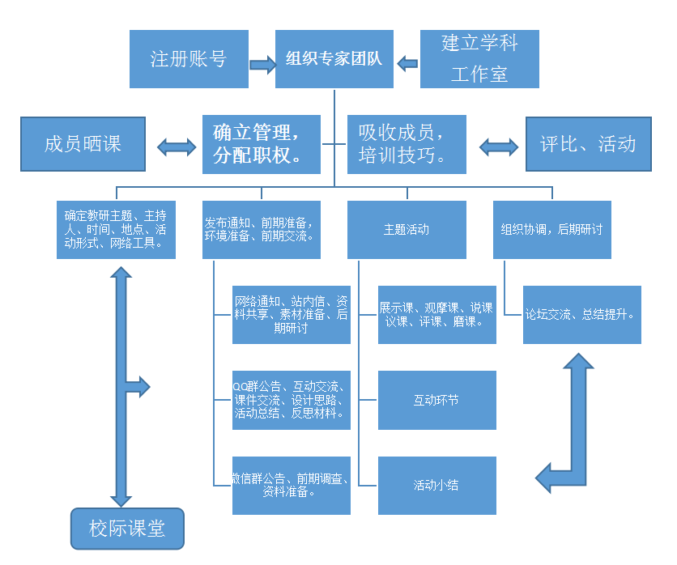

校际课堂活动流程图如下：

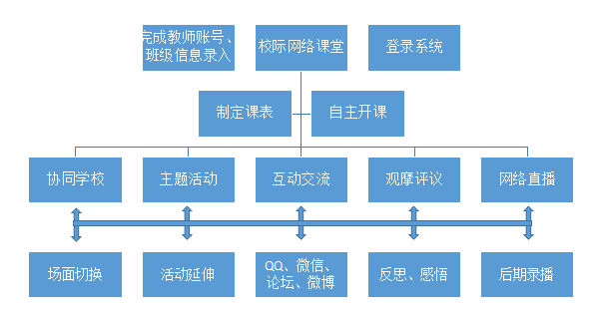

2.尝试应用有效果

通过教研平台开展评比活动，如论文评比、微课评比、双优课评比、优师优课晒课评比等，从活动组织、任务分配、问题诊断、教研活动评价等均能在网上完成，建起的教研记录、教研活动成果展示、教研评价信息等教研电子档案，成就了教研管理一体化。

教研群组和工作室的普及，让学科教研打破了时间和空间的限制，教研活动彰显出自主和合作氛围。

我在天津教研平台建了多个工作室，最大的1600余人，专业教师工作室100余人。国家级示范社区1300余人，其中包括部分外省市教师，目前开设的栏目有，学科教研通知、教研活动、教学资源、讨论区、资源、评比等栏目，还有“评课”、“磨课”、“协作备课”等教研专项活动空间，“评课”环节设置好专题内容，执教者展示教学设计、教学课件和课堂实录。工作室其他成员可参与观课议课，发表自己的观点，与执教者反思和改进想法等均能在互动中完成。“磨课”环节是对教师选定的课题，进行诸如同课异构、上课、议课、修改、再上课、再评议，逐渐做成优课的过程，是教师成长的最有效途径，这些活动均能在网络上完成和实施。“协作式备课”是利用网络，制定规定的题目，大家共同准备一节课，包括教学重点、难点的确立，教学目标的制定、以及资料的准备、教学过程的实施等环节的讨论，最后完成一节优秀教学设计的过程。

结合校级网络教室，多年来，我们开展专递课堂活动、校级交流、校级互动、评课议课等网络交流，进行的远程听课评课尝试、学校协作听课互动尝试、专家远程培训互动尝试等形式给区域教研增添活力。远程听课评课尝试中，小学英语、小学数学、小学语文、美术、信息技术等学科教研，由一所小学两名教师进行授课，教研员和部分骨干教师在教研室听课，课后有教师进行简单说课和课后反思，教研室听课教师和教研员与授课教师进行了充分的互动交流，课后与学生的交流使开展的校级活动达到高潮，参与活动的教师对这种高效的网络互动教研给与了充分的肯定。我们与津南区的美术互动教研的开展，使跨区域教研学科教研开辟了一个新途径，既节约了成本，又高效和便捷，教研活动得到参加活动教师的高度赞赏。

3.开展活动有延伸

伴随着我市“三通两平台”全面建成，和我区52所学校的校际同步课堂的使用，以及两年来“一师一优课、一课一名师”的晒课活动，目前我区注册教师6000余人，晒课率突破100%,几年来获得部级优课100余节、市级优课220余节，涌现出大批优秀教师。目前建成近700个工作室，有20多个工作室在市级平台活跃，有1个工作室获得部级奖励资助。目前我区已经申请校际同步教学国家级子课题《跨区域网络同步教研模式的设计与应用研究》，有45所学校参加实验，结合天津教研平台和国家资源服务平台，以课题实验的形式通过远程教室、移动工作站、功能教室，让校际网络同步教学系统为我区教育信息化发力，打造我区生成性资源流转生态圈，促进我区优质教育资源共享，促进教育均衡发展。

4.校本与区域教研

教研的“研究、指导、服务、管理”职能和定位不能变，只有积极进行教研工作创新尝试，探索教研工作重心下移，寻求适应网络环境下的新课程要求的教研方式。而校本教研仍然是学校教研的主阵地，区域教研是对校本教研的最好扩充和完善，不仅使学校本身或是全区域教师联合起来，共同完成区域的“大教研”。

四、区域教研实践与思考

1.区域教研再认识

借助教研平台和校级同步云课堂，构建区域内学科联动的教研模式是区域教研的发展方向。把两所或更多学校教师组成学科或跨学科教研团队，以课堂实践活动为主阵地，在网络交互平台上，完成资源共享、达成校际间的优势互补，为教师的专业发展提速，为学生的能力提高助力，是我们区域教研的必由之路。

2.新模式注意问题

新课程倡导校本教研,区域教研为校本教研在时间和空间上进行了拓展和完善,具有跨地域、跨校际、形式多样灵活的特点。区域教研唤醒了我们的课程改革和教学创新意识,面对区域网络教研，在应用网络课程资源，研讨教学设计、促进课堂生成、改进教学评价、观摩他人、反思自己等方面需要我们大胆实践和探究。

在新的教研模式中，我们不仅需要网络环境和技术的支持，还需要提升教师的信息化应用能力，更离不开教研管理制度的创新和实践，各级职能部门的通力配合，这才是教育信息化和教研信息化成功的关键。

3.对未来展望思考

随着教育信息化进程的深入，学校数字化环境的普及和提升，人们对数字校园的建设和对智慧校园的构想，通过对数字化管理系统和资源管理以及学校数字化管理提出更高和更强的要求，也必定需要数字化环境下的数字化教研提供支持和促进。

教研是教师成长的阶梯，教学反思、同伴互助和专业引领是教师成功的关键要素。区域教研做为校本教研的发展和补充，在网络教研平台下会使教师和教师之间的互助合作在更具活力，让我们共同打造区域教研的丰硕成果。

参考文献：

1.GB/T 7714娄延果, 郑长龙.论校本教研制度下的区域教研[J]. 教育实践与研究, 2010(10):22-25.

2.孙利秋.更新模式让区域教研活动更高效─“主题式结构教研模式”的探索与思考. 人教网.2012-03-07